Trabajamos con lealtad, responsabilidad, transparencia, iniciativa, proactividad e innovación en busca de la excelencia en el servicio, basando nuestro compromiso con la satisfacción de nuestros clientes en el cumplimiento de la política de calidad y de los principios y valores de la Cámara de Comercio de Valledupar.

Política de Calidad:

*Nuestro compromiso es gestionar y adelantar acciones de desarrollo en los sectores públicos y privados, orientadas a satisfacer las necesidades de la región, brindar un servicio de registros públicos oportuno y confiable, a través de la gestión y mejoramiento continuo de nuestros procesos, de un talento humano competente y del uso de  herramientas tecnológicas actualizadas que permitan la administración de los sistemas públicos de manera eficiente, cumpliendo con los requisitos establecidos por el Sistema de Gestión de Calidad.*

Principios y Valores corporativos



**Transparencia:** Garantizamos el derecho que todo ciudadano tiene a acceder a la información pública



**Innovación:** Nos mantenemos al día continua y activamente en cuanto a las tendencias, necesidades y movimientos dentro y fuera de la entidad.

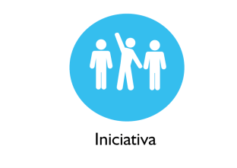

**Iniciativa-Proactividad:** Tomamos las decisiones y actuamos a la luz de la identificación de oportunidades, con el fin de responder proactivamente a situaciones presentes y futuras.

**.**

**Excelencia:** Establecemos metas claras para el logro de los objetivos institucionales que excedan las normas ordinarias, cumpliendo estándares de calidad sobresalientes en la prestación de nuestros servicios, identificando las oportunidades de mejora continua de nuestra

**Responsabilidad:** Asumimos las actividades que se nos presentan con oportunidad, dedicación y resultado, conscientes de los deberes y las consecuencias de nuestros actos.

**Lealtad:** Somos fieles en la prestación de los servicios, con calidad, así como también a nuestros clientes y compañeros con sentido de pertenencia y compromiso por la Cámara de Comercio, exaltándola en cada lugar que nos encontremos.